- 電池の取付け図面
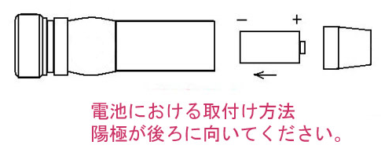
電池 :: 1個 x "18650" 「平」 「充電」電池

- 使用注意
連続使用時間は60秒を超えないでください。室外の温度は高い時に30秒毎に閉じたほうがいいです。
これはレーザーポインターの高効率のハンディタイプです。高効率なので発熱が大きい、それにハンディタイプは放熱装置が配置されていないので、長時間使用とレーザーパイプが燃しやすい、レーザーポインターが点滅しないや光が微弱の問題が起こります。

- 安全警告
- レザーを直視ないでください。
- 他人にレザー照射をしないでください。
- 反射し易いものにレザー照射をしないでください。
- 未成年の子供をレーザーポインターに接触させないでください。

- 電池の取付け図面
電池 :: 1個 x "18650" 「平」 「充電」電池

- 使用注意
連続使用時間は60秒を超えないでください。室外の温度は高い時に30秒毎に閉じたほうがいいです。
これはレーザーポインターの高効率のハンディタイプです。高効率なので発熱が大きい、それにハンディタイプは放熱装置が配置されていないので、長時間使用とレーザーパイプが燃しやすい、レーザーポインターが点滅しないや光が微弱の問題が起こります。

- 安全警告
- レザーを直視ないでください。
- 他人にレザー照射をしないでください。
- 反射し易いものにレザー照射をしないでください。
- 未成年の子供をレーザーポインターに接触させないでください。

